坤源生物科技网站设计规格说明

Ver:1.0

**目 录**

1 引言 3

1.1 目标 3

1.2 文档范围 3

1.3 术语和缩略语 3

1.4 参考资料 3

1.5 系统目标和约束 3

2 系统设计 4

2.1 系统架构概述 4

2.2 对象模型 4

2.3 接口 4

2.4 特性实现 4

2.5 错误代码 9

2.6 错误日志 9

2.7 部署视图 9

3 数据库设计 11

3.1 逻辑模型 11

3.2 物理模型 11

4 质量及其他方面 12

4.1 可维护性 12

4.2 安全性 12

4.3 可扩展性 12

4.4 可靠性 12

4.5 可用性 12

4.6 性能设计 13

5 附录 13

5.1 附件 13

5.2 修过记录 13

# 引言

## 目标

在完成软件开发前期的准备工作如项目需求等，结合《需求确认书》，，项目小组提出了这份软件设计说明书。

此概要设计说明书对坤源生物科技网站的功能分配，模块划分，程序的总体结构，输入输出和接口设计，运行设计，数据结构设计及出错设计等方面作了全面的概括性的说明，为软件详细设计奠定了基础，同时作为系统分析员工作的阶段性总结和程序员进行开发及未来测试的重要文档资料。

## 文档范围

本文档包括系统的架构设计、数据库设计、安全性、可靠性、可用性等方面的规划和设计。

## 术语和缩略语

## 参考资料

部分内容参考了《坤源生物科技网站需求确认书》

## 系统目标和约束

系统目标：项目需要完成产品展示，产品速递，新闻展示，在线留言，产品技术等基本的旅馆管理。

系统的约束：因为时间有限，该系统只实现最基本的功能。

# 2系统设计

## 系统架构概述

该系统的架构采用两层架构的模式：展示层（视图+业务逻辑）和数据访问层。采用面过程的设计方法。

## 对象模型

该系统采用面向对象的设计方法。

## 接口

*无*

## 特性实现

1. 后台登陆
   1. 后台登陆验证

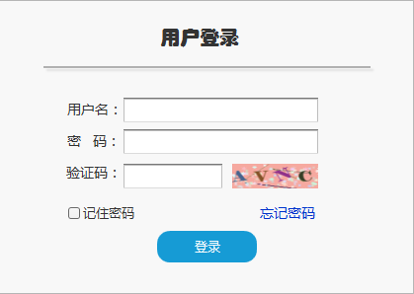

1. 用户（员工）权限管理

a) 登录后root用户拥有最高权限，可添加管理员，分配相应权限，不同职位对应不同权限。

b) 对员工信息进行增删改查

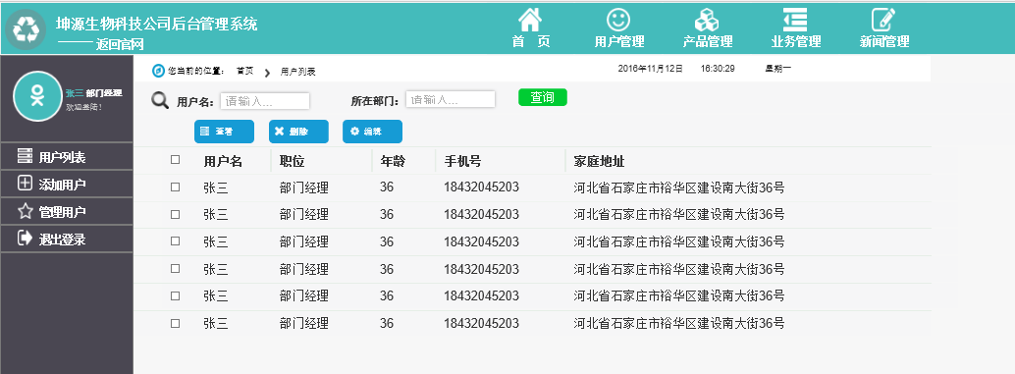

1. 新闻管理、产品管理
   1. 不同职位的操作权限不同
   2. 对新闻，产品进行增、删、改、查
2. 业务管理
   1. 指派特定管理员查看前台客户对样品寄送的情况
   2. 查看用户留言情况，及时回答用户的问题
3. 点击返回官网

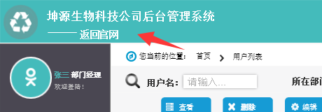



6.首页及公司简介

* 1. 首页页面

功能：作为首页，使公司内容有核心展示。

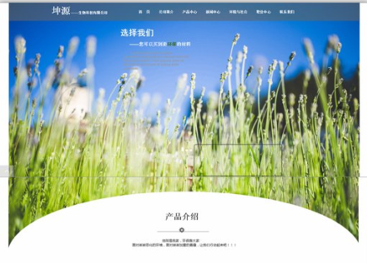

首页上有常规的菜单展示，并采用了新型的设计思维进行整体布局。

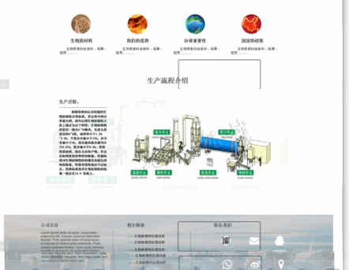

* 1. 公司简介

功能：展示公司主要信息，采用固定菜单的形式，使网页跳转十分便利。

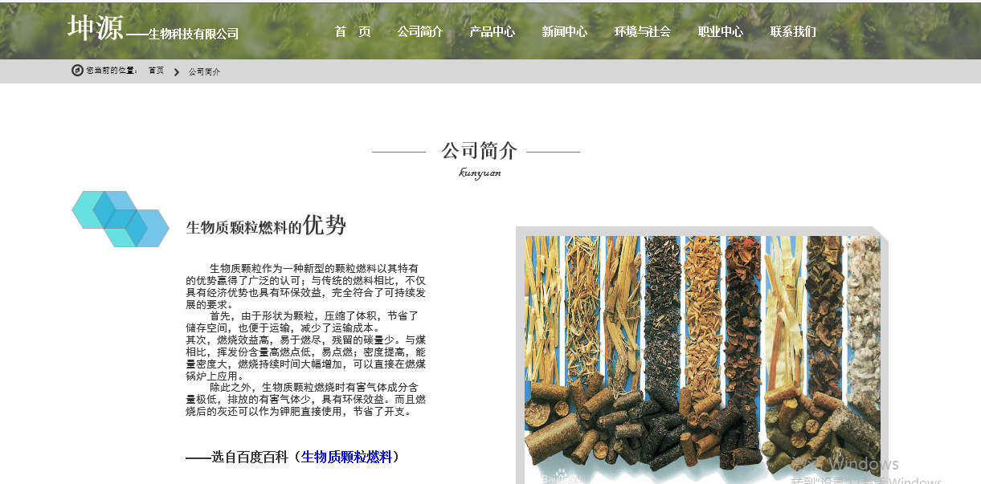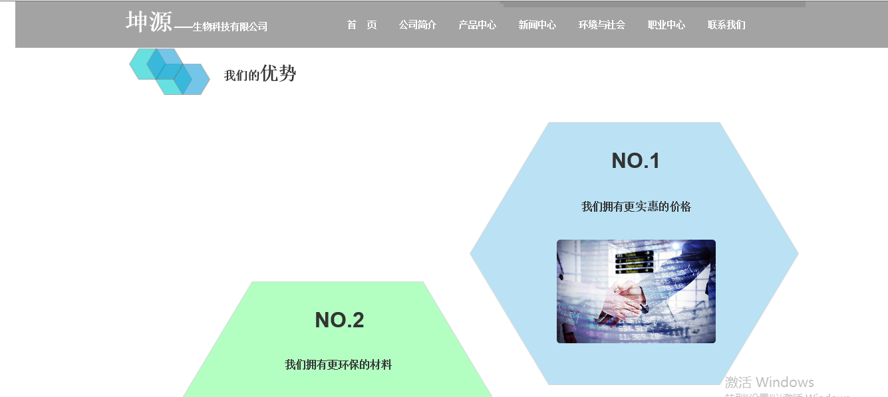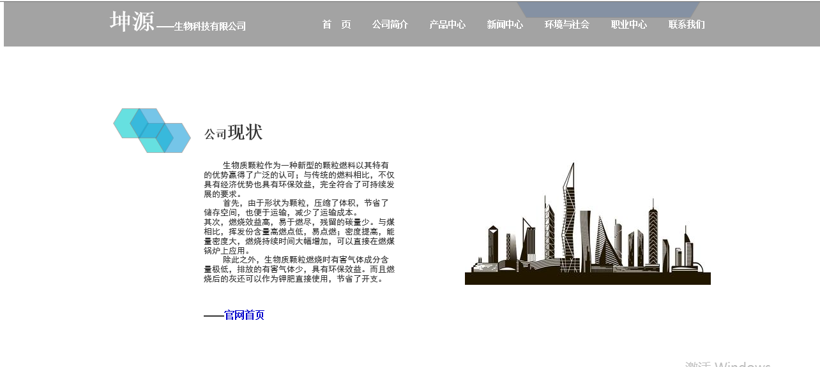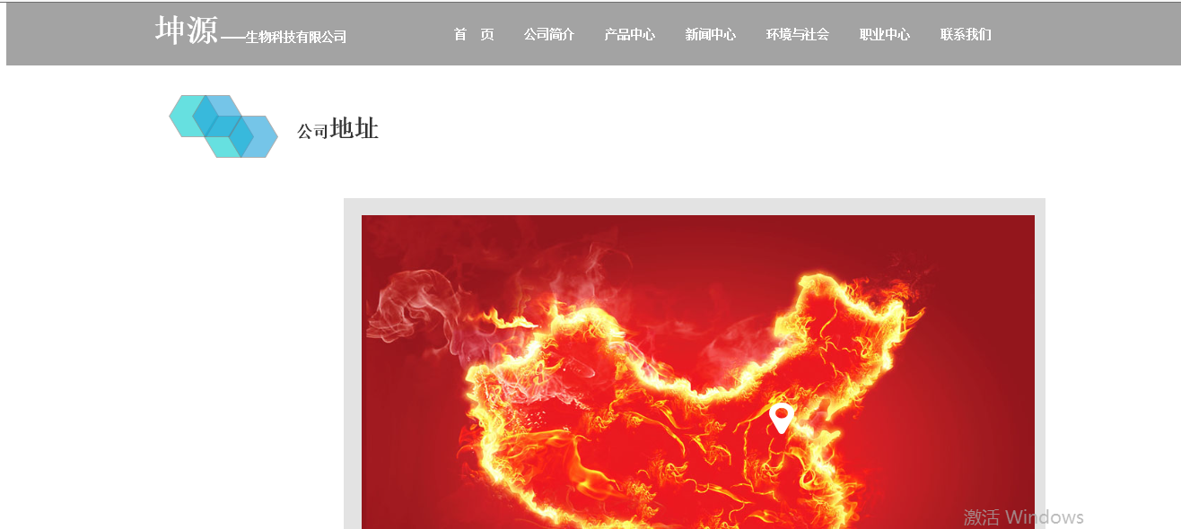

6.产品中心

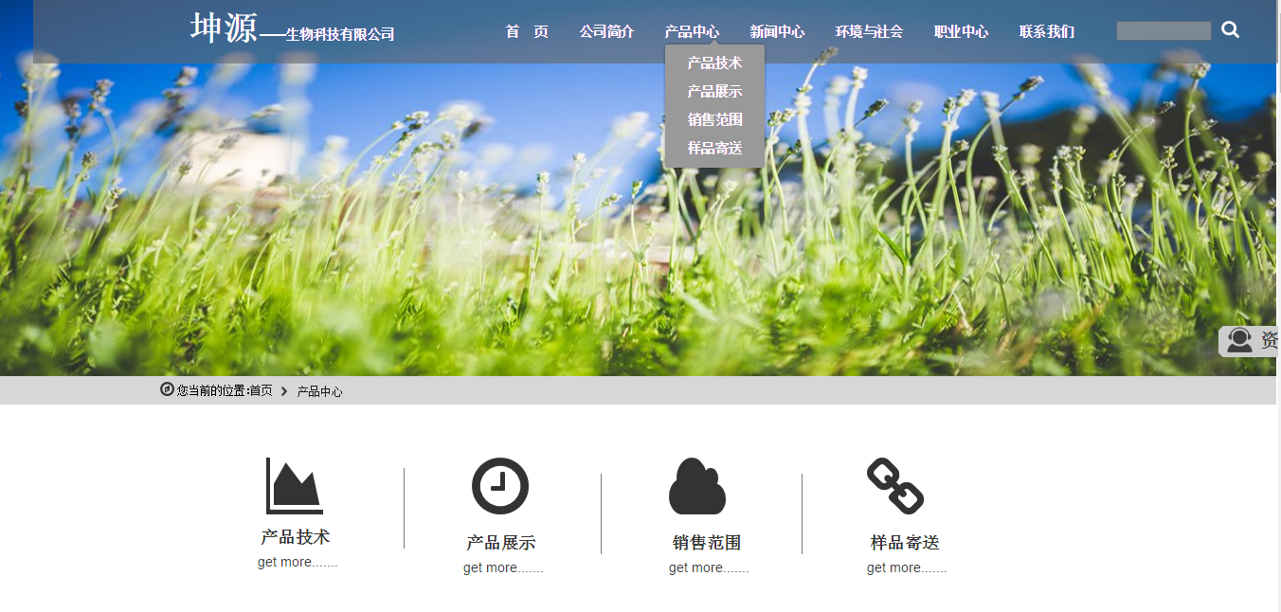

概述：主要包括产品技术、产品展示、销售范围和样品寄送。通过点击不同的按钮或者子菜单，跳转至一个页面的不同区域

a)产品技术

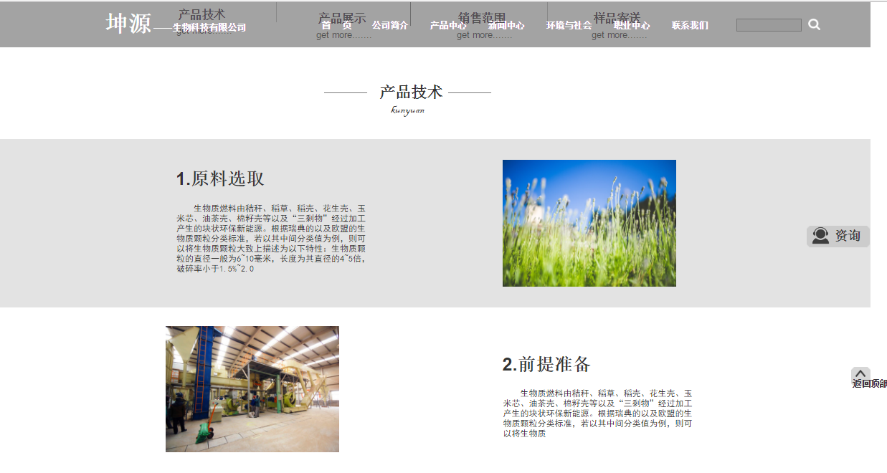

b)产品展示

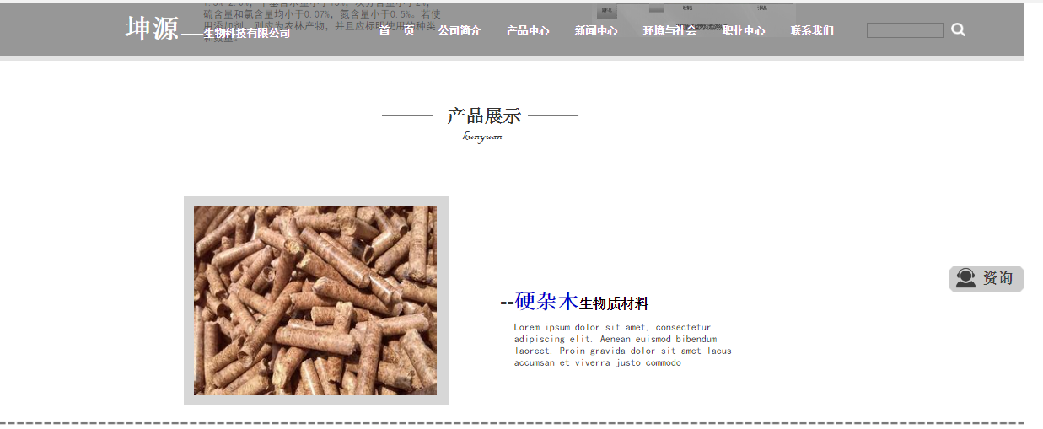

c)产品展示单独页

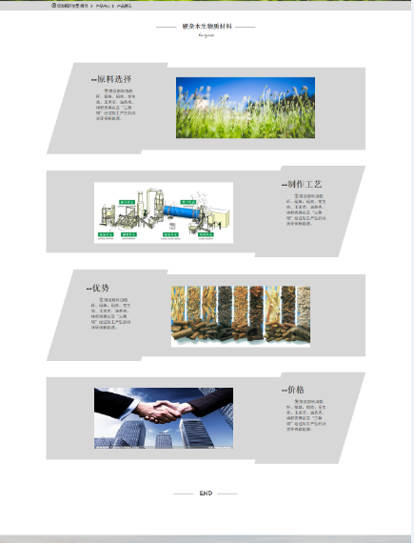

d)销售范围

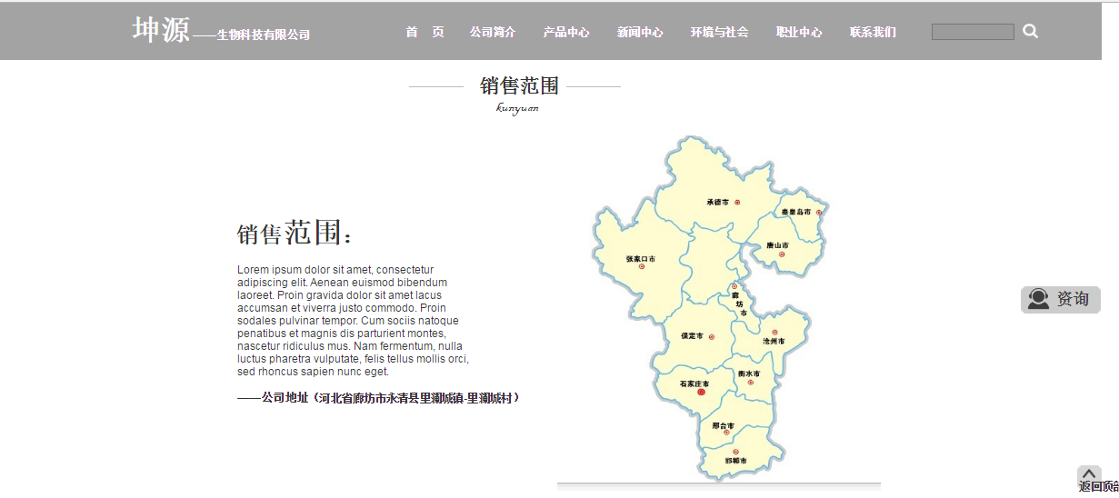

e)产品寄送流程展示

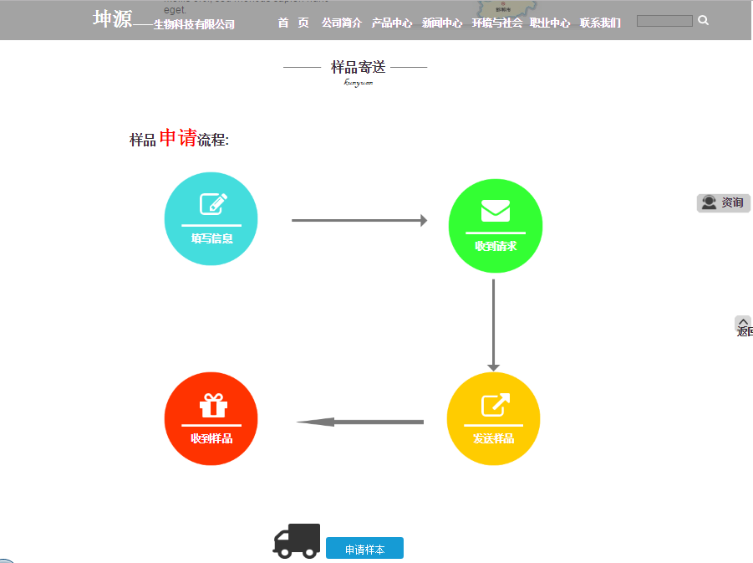

7.申请快递

概述： 提交信息后会有公司的销售人员同客户进行联系

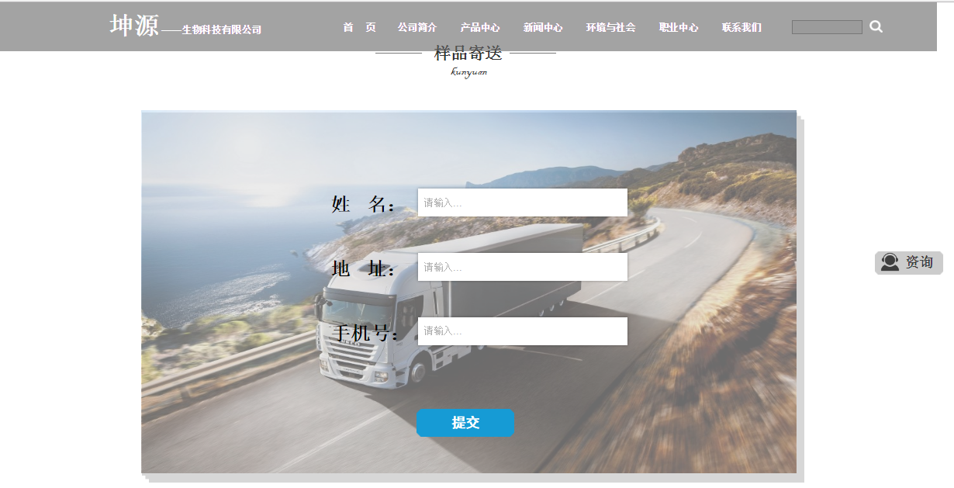

8.新闻展示

a)新闻列表页

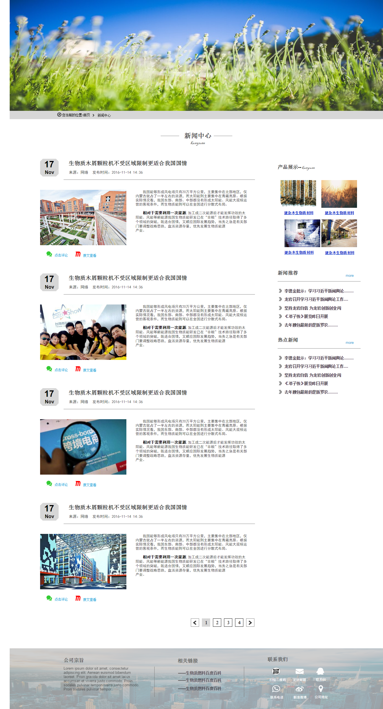

b) 新闻推荐

通过新闻的浏览数进行推荐，如浏览数相同则以发布时间为准

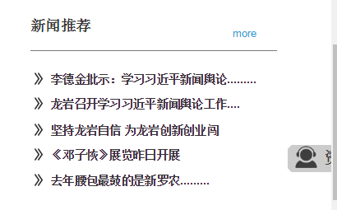

c)将热点新闻主要为外部新闻

d)新闻内容页

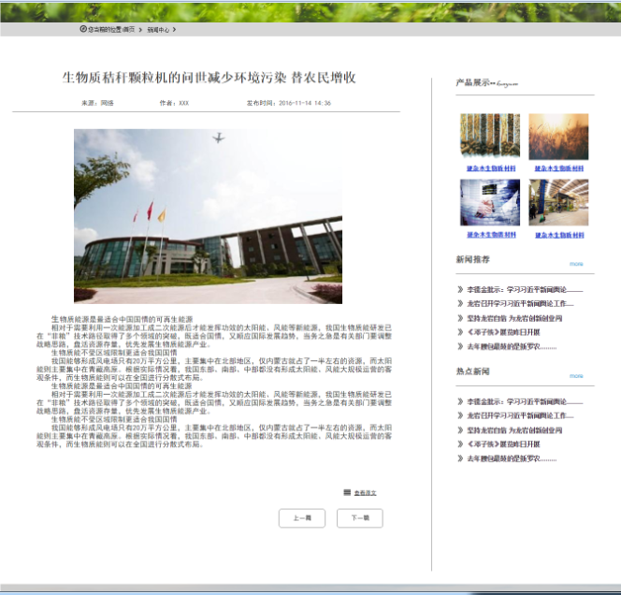

8．环境与社会、职业中心、联系我们与新闻展示类似

概述： 环境与社会

功能：展示与燃料相关的社会政策和制度

职业中心

功能：展示公司的人力资源优势，提供发布招聘信息的平台，为公司引进人才提供接口。

对象：面向网站用户和求职者

联系我们

功能：提供公司联系方式和地理位置展示，方便客户联系销售人员。

留言板功能提供用户留言功能，可提出建议或进行产品咨询

## 错误代码

*无*

## 错误日志

*无*

## 部署视图

1. 硬件环境：
   1. 至少需要一台云服务器
2. 软件：
   1. Ubuntu 14.04.4 LTS 操作系统或其他Linux 系统
   2. 需要Apache2.4.7作为WEB服务器。
   3. 需要安装PHP解释器
3. 配置：
4. 部署：
   1. 配置PHP.ini,关闭错误提示。
   2. 配置PHP连接My SQL的文件，修改IP地址、数据库的用户名和密码。
   3. 将程序包放在Apache安装目录中得/www/html目录下。

# 数据库设计

## 逻辑模型

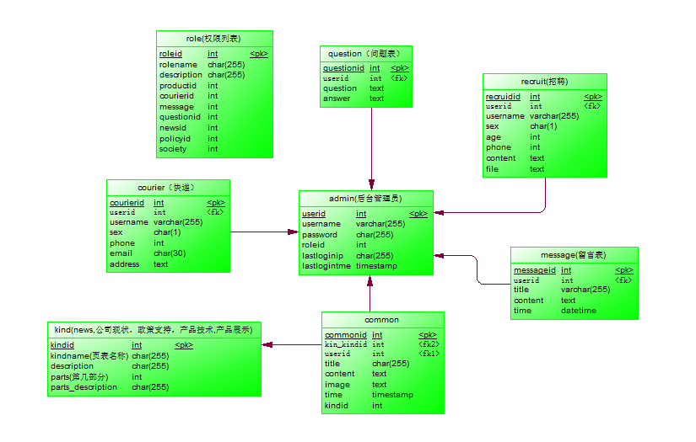

## 物理模型

1. 为每个表初始设置300M的存储空间，以10%的大小扩展。
2. 为上传的图片预留空间。

# 质量及其他方面

## 可维护性

1. 通过程序注释等方式增加代码的可读性和可维护性。
2. 通过thinkphp实现视图、控制器、模型之间的分离，以增加代码的可维护性。
3. 数据库有日志记录，系统一旦出现故障有恢复到故障之前的信息和数据的能力

## 安全性

1. 密码使用md5加密
2. 对用户的输入进行验证
3. 对用户的输入的特殊字符进行转义，防止sql注入攻击

## 可扩展性

1. 可以通过增加硬件资源的方式提高系统的响应速度。
2. 可以通过修改代码，扩充系统的功能。

## 可靠性

1. 数据库按时备份，有日志记录

## 可用性

1、做好充分的前期工作，系统一旦投入使用，尽量减少宕机的次数和时间

## 性能设计

无

# 附录

## 附件

## 修过记录

|  |  |  |  |  |
| --- | --- | --- | --- | --- |
| 版本 | 修改人 | 修改时间 | 修改内容 | 核准 |
| 1.0 | 岳建彬 | 2016-11-20 |  |  |